附件1

2025年安徽省优秀科普图书评选申报表

推荐单位：

图书名称
(如是丛书，要列出
每本书名称)
主要作者(单位)
出版机构名称
图书类别 |  | ISBN出版号
出版时间 |  | 发行次数
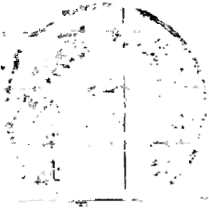  总发行量(册 |  | 电子邮箱
联系人(单位)
联系电话 |  | 电子邮箱
联系地址
主要内容简介 | (限200字以内)
注：图书类别：医学、青少年、译著、综合

附件2
2025年安徽省优秀科普图书推荐汇总表
推荐单位： (加盖公章) 年 月 日
推荐顺序 | 书名(册数) | 作者/译者 | 出版社 | 备注
推荐单位联系人： 联系方式：
注：1.书名、作者/译者、出版社等信息务必与作品封面、扉页、版权页印制字样保持一致。
2.本表加盖公章的原件与实物作品一并邮寄。
3.邮件寄件人须为推荐单位明确的联系人及联系方式，不受理其他人寄送的材料。
4.推荐作品数量超过控制数时，按推荐顺序取相应数量作品。

附件3
2025年安徽省优秀科普微视频评选申报表

推荐单位：
名称
类别 |  | 播出时间
主创人员(或单位)
播出平台及网址
联系地址
联系电话 |  | 电子邮箱
内容简介 | (100字以内)
主要创新点 | (100字以内)

传播效果 | (100字以内)
作者承诺 | 本人郑重承诺：对所提交的微视频作品拥有自主知识 产权，同意在安徽省科普相关服务平台上进行无偿公益使 用。如在评选期间出现任何纠纷，将由个人承担后果。  姓名(签字):  2025年 月 日
单位推荐 | 单位(盖章)  2025年 月 日
注：签字需手写。

